МИНИСТЕРСТВО ОБРАЗОВАНИЯ И НАУКИ
Образовательное учреждение

ОТЧЁТ
по лабораторной работе
«Основы работы в командной строке Linux и подготовка к разработке сценариев Bash»

Выполнил: Степанов Глеб Владиславович
Группа: 25о9-090207-ИС/3

2026

1. Тема и цель работы
Работа выполнена на компьютере ubuntu-RDW-63, пользователь stepanovgv1, ОС Ubuntu Linux (протокол от 22.10.2026).
Тема: Основы работы в командной строке Linux и подготовка к разработке сценариев Bash.
Цель работы: получить практические навыки работы с командной строкой Linux, научиться создавать и обрабатывать файлы, использовать переменные, условия и циклы; подготовиться к разработке командного сценария, автоматизирующего обработку данных.
Оборудование и ПО: персональный компьютер, ОС Linux, интерпретатор Bash, текстовый редактор nano.

2. Ход выполнения работы

Задание 1. Основные команды
Команды pwd, whoami, ls, ls -l, ls -a и date позволяют определить текущий каталог, пользователя, содержимое каталога (в том числе подробное и со скрытыми файлами) и текущее время. Результат выполнения команд (каталог practice_linux):
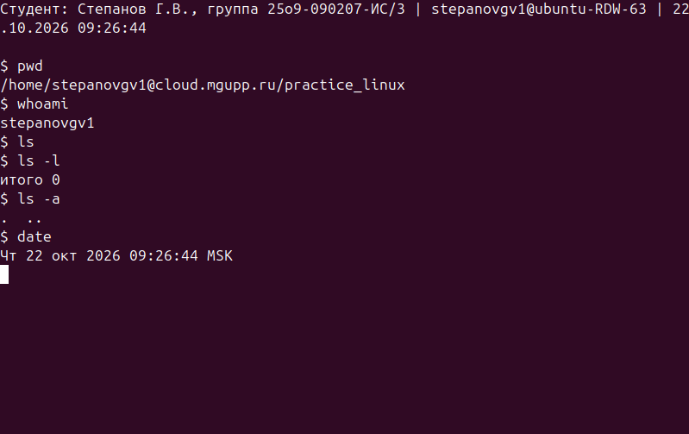
Рисунок 1 — Скриншот терминала, задание 1
Ответы: pwd показывает путь к текущему каталогу; ls выводит только имена, ls -l — подробные сведения (права, владельца, размер, время изменения); ls -a показывает и скрытые файлы, имена которых начинаются с точки. Знать текущий каталог важно, чтобы команды выполнялись над нужными файлами.

Задание 2. Создание каталогов и файлов
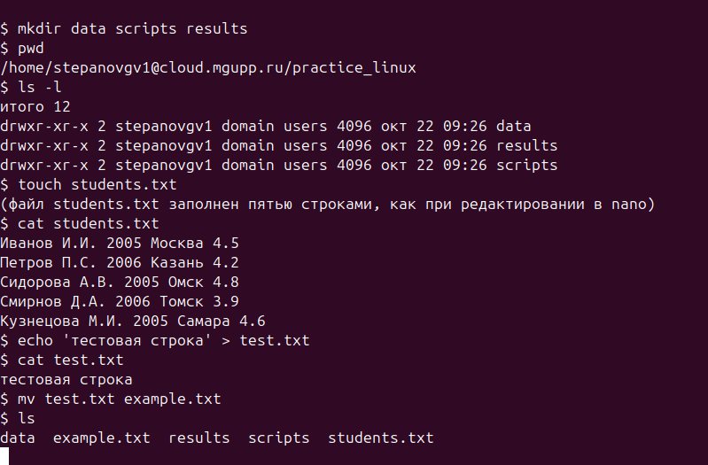
Рисунок 2 — Скриншот терминала, задание 2
Закрепление: командами touch test.txt, echo "строка" > test.txt, cat test.txt и mv test.txt example.txt создан и переименован файл; результат проверен командой ls. Повторный touch существующего файла не удаляет его содержимое, а лишь обновляет время изменения.

Задание 3. Обработка текстовых данных
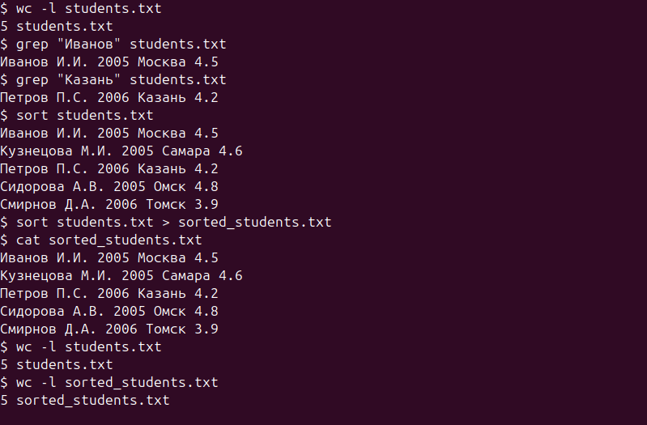
Рисунок 3 — Скриншот терминала, задание 3
Исходный файл не изменился, так как sort выводит результат на экран, а запись в новый файл выполняет перенаправление. Оператор > заменяет содержимое файла, >> добавляет данные в конец.

Задание 4. Переменные
student="Иванов И.И."; year=2005; city="Москва"
filename="students.txt"
count=$(wc -l < "$filename")
echo "Количество записей: $count"

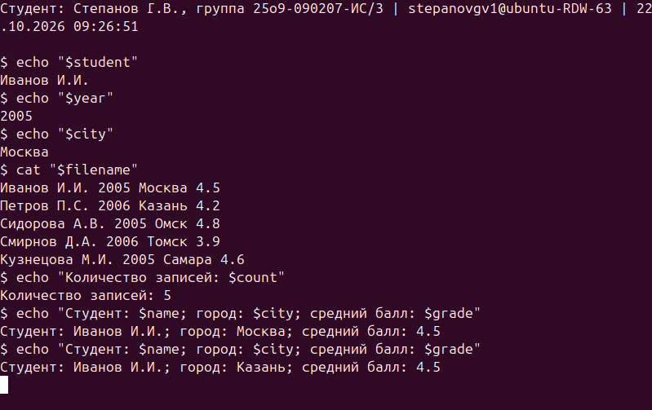
Рисунок 4 — Скриншот терминала, задание 4 (переменные)

Задание 5. Условные конструкции
if [ "$grade" -ge 4 ]; then
echo "Условие выполнено"
else
echo "Условие не выполнено"
fi

if [ -f "$f" ]; then echo "Файл найден"; else echo "Файл не найден"; fi

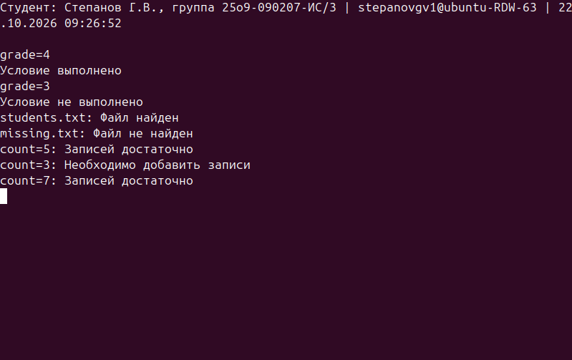
Рисунок 5 — Скриншот терминала, задание 5 (условия)

Задание 6. Циклы
for i in 1 2 3 4 5 6 7 8 9 10
do
echo "Запись № $i"
done

i=1
while [ "$i" -le 7 ]
do
echo "Номер: $i"
i=$((i + 1))
done

while IFS= read -r line
do
echo "$line"
done < students.txt

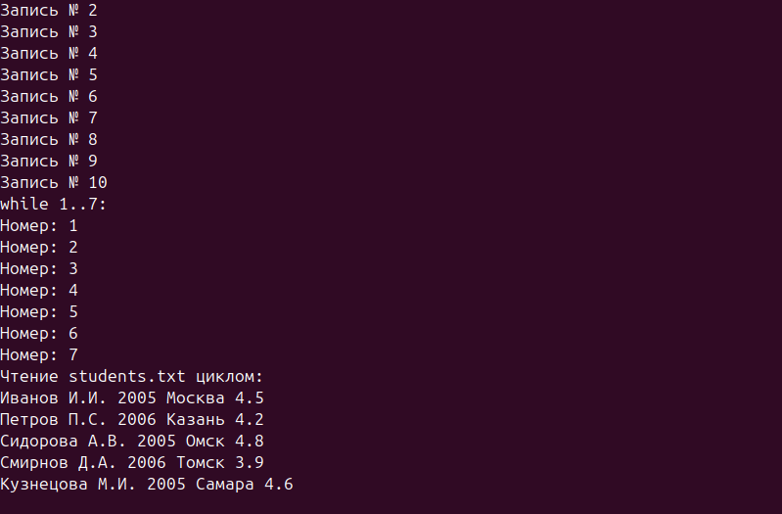
Рисунок 6 — Скриншот терминала, задание 6 (циклы)

Задание 7. Передача параметров сценарию
Сценарий scripts/parameters.sh принимает три параметра: фамилию и инициалы, город и год рождения.
#!/bin/bash
echo "Имя сценария: $0"
echo "Фамилия и инициалы: $1"
echo "Город: $2"
echo "Год рождения: $3"
echo "Количество параметров: $#"

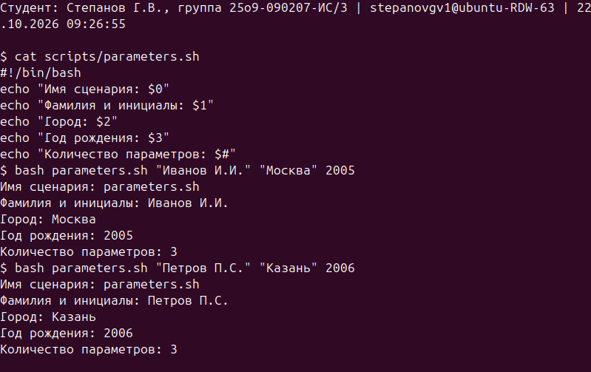
Рисунок 7 — Скриншот терминала, задание 7 (параметры)

Итоговое задание. Алгоритм обработки students.txt
Алгоритм обработки файла students.txt:
- Начало.
- Проверить существование файла students.txt (if [ -f ... ]).
- Если файла нет — вывести сообщение об ошибке и завершить работу.
- Если файл есть — вывести его содержимое командой cat.
- Подсчитать строки: count=$(wc -l < students.txt).
- Сравнить count с 5 (if [ "$count" -ge 5 ]).
- Если count ≥ 5 — вывести «Записей достаточно», иначе — предупреждение «Необходимо добавить записи».
- Конец.
Результат выполнения проверки на практике:
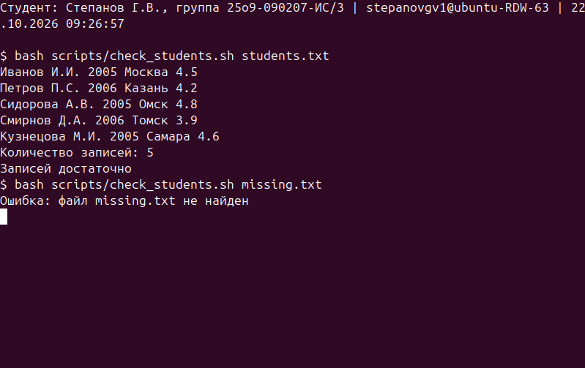
Рисунок 8 — Скриншот терминала, итоговое задание
Необходимые средства по этапам:
Этап | Что используется
Проверка файла | if [ -f "students.txt" ]
Вывод данных | cat students.txt
Подсчёт строк | count=$(wc -l < students.txt)
Проверка количества | оператор -ge: [ "$count" -ge 5 ]
Вывод сообщения | конструкция if … else … fi и команда echo

3. Ответы на контрольные вопросы
1. Что такое командная строка Linux?
Текстовый интерфейс, в котором пользователь вводит команды, а система их выполняет.
2. Что такое командный сценарий?
Текстовый файл с последовательностью команд, выполняемых интерпретатором; позволяет автоматизировать работу.
3. Для чего используются pwd, ls, cd и cat?
pwd — показать текущий каталог, ls — вывести список файлов, cd — перейти в другой каталог, cat — вывести содержимое файла.
4. Как создать каталог и текстовый файл?
Каталог — mkdir имя, файл — touch имя или редактор nano имя.
5. Для чего нужны grep, sort и wc -l?
grep ищет строки по шаблону, sort сортирует строки, wc -l считает количество строк.
6. Что такое переменная и как присвоить ей значение?
Именованная область для хранения значения. Присваивание без пробелов: year=2005; значение читается через $year.
7. Как работает конструкция if?
Проверяется условие в [ ]; при истине выполняются команды после then, иначе — после else; завершается fi.
8. Чем отличаются циклы for и while?
for перебирает заданный список значений, while повторяется, пока условие истинно.
9. Как передаются параметры сценарию?
Через аргументы при запуске: bash script.sh a b; доступны как $1, $2, …, их число — $#.
10. Почему перед обработкой файла полезно проверять его существование?
Чтобы избежать ошибок при обращении к отсутствующему файлу и вывести понятное сообщение.
11. В каких ситуациях удобно использовать циклы при работе с файлами?
Когда нужно обработать каждую строку или несколько файлов одинаковым образом.
12. Почему перед написанием программы рекомендуется составить алгоритм?
Алгоритм определяет порядок действий, проверки и возможные ошибки до написания кода, что уменьшает число ошибок.

4. Вывод
В ходе работы освоены базовые операции командной строки Linux: навигация, создание каталогов и файлов, поиск, сортировка и подсчёт строк. Изучены переменные, условные конструкции if, циклы for и while, а также передача параметров сценарию. Подготовлен алгоритм обработки файла students.txt, который станет основой для разработки полноценного сценария в следующей практической работе.

Работу выполнил: Степанов Глеб Владиславович, группа 25о9-090207-ИС/3.

